**一，数据说明**

该声速剖面（声音传播速度随海深的分布）数据取自于中国Argo实时资料中心，数据位置为：北纬20-30度，东经160-170度，声速剖面测量时间为2010.9.1-2015.9.1

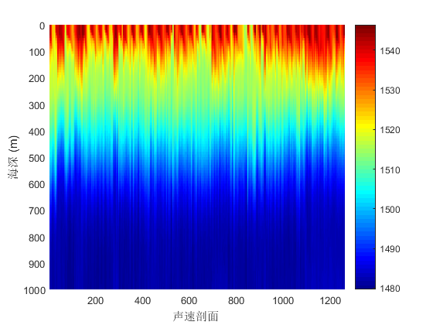

图1 所有的声速剖面，声速剖面个数为1263

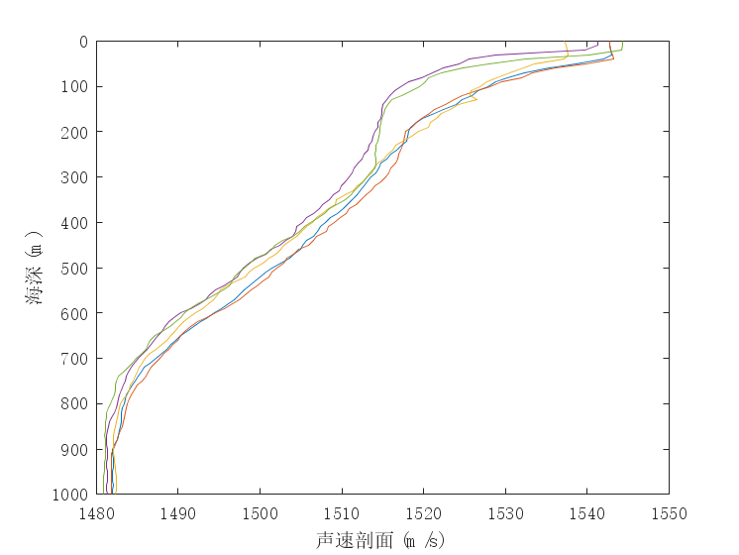

图2 随机绘制的6条声速剖面

图1为所有声速剖面，总共1263条，声速单位为m/s，海深为1000m。

图2为随机选取的6条声速剖面。

提供的数据为：

1. Depth.txt为声速剖面在深度上的采样点，为0:10:1000，共101个采样点。
2. LatLon_all.txt为每条声速剖面的测量经纬度，其中第1列为纬度，第2列为经度。
3. time_all.txt 为每条声速剖面的测量时间，比如20100903190523代表2010年9月3日19点5分23秒
4. ssp_all.txt为实际测量的声速剖面，每一列代表一条声速剖面，该文件共有1263行（代表声速剖面个数），101列（代表声速剖面在深度上的采样点数）。

**二，题目要求**

1. 利用主成分分析对声速剖面降维。（保留信息量大于85%）
2. 利用聚类分析把以上1263个声速剖面归类，分析聚类结果与声速剖面的测量位置（经纬度）以及测量时间之间是否有关系？
3. 将程序代码、计算过程以及结果列出，写成课程设计的形式提交。

（注：电子版以“姓名+班级”命名，每个班汇总后，将电子版发至我的邮箱：1114935174@qq.com）